Как определить, насколько участие в закупке выгодно

Оксана Баландина, шеф-редактор Системы Госзаказ
Чтобы подготовить и подать заявку, участник привлекает финансовые и кадровые ресурсы. Заранее оцените возможности при конкретной закупке – так сэкономите время сотрудников и деньги компании, повысите шансы получить более выгодный контракт.
Прежде чем подавать заявку на закупку, оцените шансы на победу и возможности исполнить контракт. Не проанализируете условия закупки или ошибочно оцените возможности компании, получите убытки и испортите репутацию. Читайте, как оценить возможности и риски и избежать финансовых потерь.

Проверьте заказчика
Информацию о заказчике ищите в ЕИС. Контракты, которые уже заключил интересующий вас заказчик, ищите в разделе «Контракты и договоры». Для поиска используйте название учреждения.
Поиск в реестре контрактов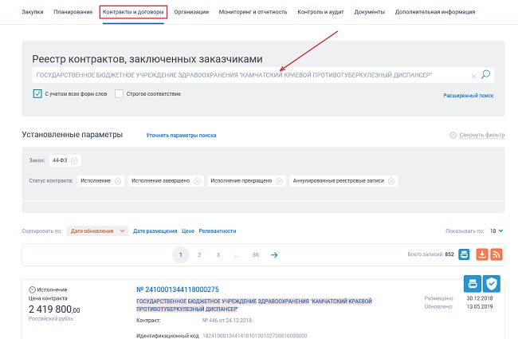
Чтобы посмотреть, какие закупки планирует заказчик, зайдите в раздел «Планирование», «Планы-графики закупок». Нужного заказчика также ищите по наименованию.
Поиск планируемых закупок заказчика
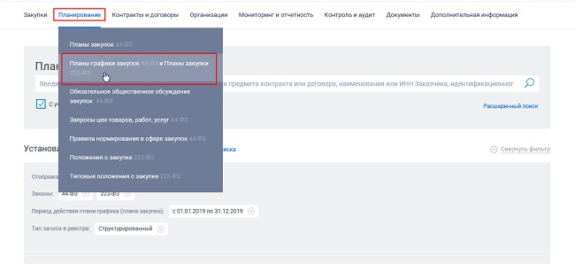
Также полезно проанализировать, насколько часто заказчики нарушают закон или получают жалобы. Используйте несколько ресурсов.
1. База арбитражных дел. Поможет оценить, как часто у заказчика и участников возникают споры. База доступна по ссылке. Сведения ищите по наименованию заказчика.
Поиск информации в базе арбитражных дел
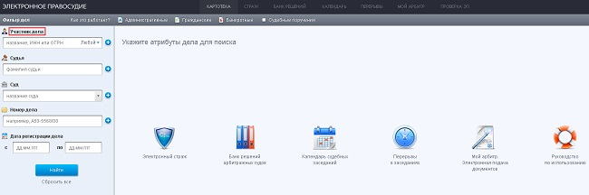
2. Реестр жалоб. Поможет проверить, ведут ли в ФАС разбирательства касаемо заказчика. Реестр находится в ЕИС.
Поиск информации в реестре жалоб
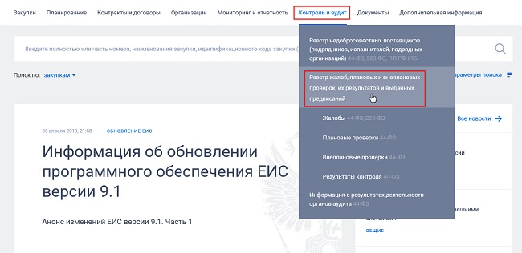
3. База решений ФАС. Поможет проанализировать споры, которые разрешали по делам с заказчиком. Решения ищите на сайте ФАС. Решения смотрите по ключевым словам и необходимым фильтрам.
Поиск информации в базе решений ФАС
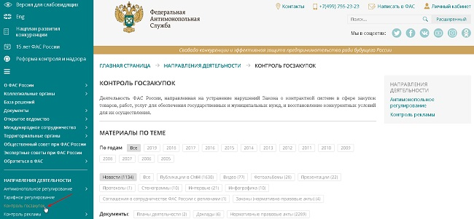

Оцените НМЦК. Просчитайте себестоимость
Чтобы не получить заранее убыточный контракт, проверьте, уложитесь ли в НМЦК, которую рассчитал заказчик. Просчитайте себестоимость товаров, работ или услуг, которые предлагаете. При этом учитывайте объемы и сроки поставки. Посмотрите, остается ли прибыль. Имейте в виду: скорее всего, НМЦК придется снижать, чтобы выиграть торги.
Совет: не торгуйтесь в убыток. Заранее рассчитайте, насколько можете снизить цену, чтобы исполнить контракт с выгодой.
Продаете товары. Внимательно ознакомьтесь с описанием объекта закупки и расчетом НМЦК, который заказчик приложил к документации. Себестоимость одного и того же товара может быть разной, в зависимости от качества и характеристик. Одна ручка стоит 10 руб., другая – 50 руб. Учитывайте это при расчете.
Пример: как оценить информацию о товарах
Не забудьте учесть сопутствующие расходы. Например, рассчитайте, во сколько обойдется доставка до заказчика. Внимательно изучите адреса поставки. Может оказаться, что доставка нужна в другой регион или по нескольким адресам, что дороже. Уточните, входит ли в условия контракта сборка оборудования, последующее обслуживание, что также удорожит стоимость единицы товара. Так, в проект контракта заказчик может включить формулировку:
«В цену контракта включены все расходы Поставщика, необходимые для осуществления им своих обязательств по контракту в полном объеме и надлежащего качества, в том числе все подлежащие к уплате налоги, сборы и другие обязательные платежи, расходы на упаковку, маркировку, страхование, сертификацию, транспортные расходы по доставке товара до места поставки, затраты по хранению товара на складе Поставщика, стоимость всех необходимых косвенных затрат, связанных с поставкой товара».
Обратите внимание на количество товара, которое нужно заказчику. Оцените, справитесь ли с объемами. Если вы производитель, рассчитайте, сможете ли произвести нужное количество в установленные сроки. Возможно, нужный товар уже есть на складе в необходимом количестве, тогда проблем не возникнет. Посредникам следует заранее оговорить с поставщиками сроки изготовления продукции.
Например, в контракте заказчик прописывает сроки поставки так:
«2.1. Сроки поставки товара должны быть в течение 45 (сорока пяти) календарных дней со дня заключения Муниципального контракта.
2.2. Датой поставки товара является дата подписания заказчиком соответствующих приемо-сдаточных документов».
Также учтите, что заказчик может включить в обязанности поставщика последующее техобслуживание оборудования.
Продаете работы, услуги. Когда участвуете в закупке на выполнение работ или оказание услуг, также внимательно изучите техзадание. Рассчитайте стоимость всех работ, в том числе и сопутствующих. Например, заказчик не просто требует установить камеры видеонаблюдения, а еще и подключить учреждение к системе МВД. Не учтете стоимость подключения, не получите прибыль или вовсе понесете убытки.
Обратите внимание, что работы или услуги могут включать еще и поставку товаров, а это дополнительные расходы.
Внимание: изучите требования к участникам. Заказчик вправе потребовать лицензию или допуски к работам, если деятельность подлежит обязательному лицензированию или требует допуск СРО.
Пример: как проанализировать требования к работам, услугам
Также обратите внимание на проект контракта. Изучите, что включает цена. Например, заказчик прописал:
«2.1. Цена настоящего Контракта определяется в соответствии со сметным расчетом и ведомостью согласования цены контракта и составляет ____. В цену Контракта включены все расходы, связанные с выполнением Подрядчиком всех обязательств по Контракту, в том числе стоимость материалов и оборудования, услуг по использованию машин и механизмов, рабочей силы, накладные расходы, затраты по погрузке, вывозке и сдаче мусора организации, осуществляющей прием, складирование и изоляцию отходов, а также на уплату налогов и других обязательных платежей».
Обратите внимание, в какие сроки должны будете выполнить работы. Убедитесь, что в данные сроки будет необходимый персонал, успеете закупить нужные материалы. Сроки заказчик прописывает в контракте, например, так:
«3.1. Сроки выполнения Работ: с момента заключения контракта до 20.08.2019.
3.1.1. Подрядчик в течение трех дней с момента заключения контракта получает у Заказчика проектно-сметную документацию на объект и в течение пяти дней с момента получения проекта согласовывает с Заказчиком график производства работ. Общий срок выполнения работ не может превышать срок, установленный в пункте 3.1.
3.2. Датой исполнения обязательств по выполнению работ считается дата подписания без замечаний к качеству и объему выполняемых работ акта выполненных работ (форма КС-2)».
Допустим, заказчик прописал в качестве срока конкретную дату, как в примере выше. Рассчитайте, сколько примерно дней останется на выполнение контракта. Посмотрите в извещении, когда заканчивается срок приема заявок. Учтите, что срок могут продлить, если заказчик получит запрос на разъяснения документации. Учтите время на рассмотрение заявок и заключение контракта. Сроки зависят от способа закупки. Рассчитать примерные сроки помогут справки:
Сроки проведения электронного аукциона по 44-ФЗ;
Сроки проведения открытого конкурса в электронной форме по 44-ФЗ;
Сроки проведения двухэтапного конкурса в электронной форме по 44-ФЗ;
Сроки проведения конкурса с ограниченным участием в электронной форме по 44-ФЗ;
Сроки проведения электронного запроса котировок по 44-ФЗ;
Сроки запроса предложений в электронной форме по 44-ФЗ.
Совет: не торопитесь подавать заявку, для начала внимательно просмотрите документацию. В извещении заказчик прописывает срок, до которого можно подать предложение. Если не успеваете просчитать закупку, безопаснее не участвовать в процедуре. За неисполнение обязательств по контракту заплатите неустойку заказчику.

Проанализируйте возможности конкурентов
Проанализируйте закупки той же продукции, что продаете, в регионе. Оцените возможности конкурентов – цены, объемы, сроки поставки. Может оказаться, что в вашем регионе один или несколько поставщиков, производственные мощности которых значительно выше. Заранее поймете, что нет смысла соревноваться в цене, сэкономите ресурсы.
Чтобы проанализировать рынок, изучите торги за последние полгода. Информацию ищите в ЕИС. Используйте форму поиска. В параметрах оставьте нужные. Например, «44-ФЗ», «Закупка завершена». Нужный регион настройте с помощью расширенного поиска:
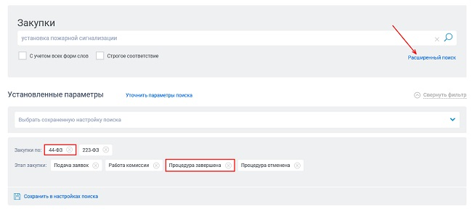
Затем изучите протоколы прошедших процедур:
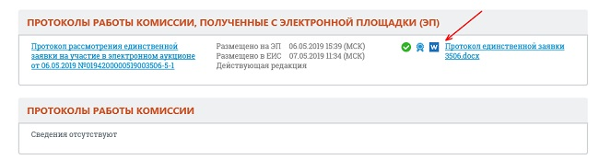
Чем поможет информация из ЕИС
- Выделите основных конкурентов либо поймете, что их нет.
- Поймете, в каком ценовом диапазоне работают конкуренты.
- Рассчитаете, сможете ли предложить заказчику цену ниже, чем у конкурентов.

Рассчитайте, сколько свободных денег понадобится
Учитывайте, что у участника должны быть свободные деньги, чтобы обеспечить заявку, контракт, а также выполнить условия сделки. Ведь в большинстве случаев авансирование по контракту не предусмотрено.
Обеспечение заявки
Будьте готовы выделить свободные деньги на обеспечение заявки. Заказчик обязательно потребует обеспечение заявки по Закону № 44-ФЗ, когда проводит конкурс или аукцион с ценой выше 1 млн руб. Кроме того, закон разрешает установить требование к обеспечению заявки при запросе предложений, когда повторный конкурс не состоялся. При других способах закупок требовать обеспечение заявки заказчик не вправе.
Размер обеспечения заявки зависит от НМЦК:
- 0,5–1 процент, если НМЦК от 1 до 20 млн руб.;
- 0,5–5 процентов, если НМЦК 20 млн руб. и более;
- не более 2 процентов, если НМЦК от 20 млн руб. и закупка для организаций УИС или инвалидов.
Об этом сказано в частях 16 и 17 статьи 44 Закона № 44-ФЗ.
Точный размер обеспечения заказчик пропишет в извещении и документации.
Чтобы перевести обеспечение заявки, участник открывает спецсчет в банке. С 1 июля 2019 года участникам разрешат обеспечивать заявки не только с помощью специального счета, но и банковской гарантией. Тогда наличие свободных денег для обеспечения заявки не понадобится.
Совет: в какие сроки банк разблокирует деньги на спецсчете, смотрите в таблице.
Допустим, у участника нет свободных денег для первоначальных взносов. Тогда участвуйте в запросах котировок по 44-ФЗ, где обеспечение заявки не требуют. Заказчик вправе потребовать обеспечение контракта, для которого не обязательно иметь свободные деньги. Можно получить банковскую гарантию.
Также, скорее всего, обеспечение заявки не потребуют при закупках до 1 млн руб. Обязанности устанавливать обеспечение заявки в закупках до 1 млн руб. в Законе № 44-ФЗ нет, как нет и запрета. Минфин озвучил позицию, что заказчик вправе требовать обеспечение, если НМЦК на конкурсе или аукционе ниже 1 млн руб. Размер обеспечения в такой ситуации ведомство не уточнило. Мнения контролеров по данному вопросу разделились.
Правила обеспечения заявок по Закону № 223-ФЗ ищите в положении о закупке заказчика и в документации к торгам.
Обеспечение контракта
Заказчик не подписывает контракт, пока не получит от победителя обеспечение. Победитель сам выбирает, в какой форме внести обеспечение контракта – предоставить банковскую гарантию или перечислить деньги на счет заказчика. Первый способ избавит от траты свободных денег. Однако, чтобы получить банковскую, нужно время. Также необходимо соблюдать требования к банковской гарантии. Подробнее читайте в рекомендации.
Размер обеспечения контракта заказчик также пропишет в извещении и документации. Цифра составит от 5 до 30 процентов НМЦК. Законом № 44-ФЗ предусмотрено два исключения:
- НМЦК превышает 50 млн руб. – обеспечение установят в размере от 10 до 30 процентов НМЦК, но не меньше аванса;
- аванс выше 30 процентов НМЦК – обеспечение установят в размере аванса.
Учтите, что если снизите НМЦК более чем на 25 процентов, то заказчик применит антидемпинговые меры. Размер обеспечения контракта увеличится.
Правила обеспечения контракта по Закону № 223-ФЗ ищите в положении о закупке заказчика и в документации к торгам.
Расходы на исполнение
Заказчик не всегда предусматривает в проекте контракта аванс. То есть деньги участник получает только после того, как исполнит условия контракта. На исполнение придется потратить собственные средства. Например, сначала за свой счет закупить необходимые товары у производителей и только потом получить деньги от заказчика. Учитывайте такие расходы, прежде чем подавать заявку. Убедитесь, что свободных денег хватит до оплаты по контракту.

Выявите риски и оцените возможные потери
Участник, который победит в закупке, должен будет принять условия контракта без правок. Внимательно изучите проект контракта, оцените риски. Так сможете понять, какие возможны потери или дополнительные расходы.
Риск получить неустойку. Если контрагент не исполнил или ненадлежаще исполнил контракт, заказчик потребует неустойку. Участник может заранее оценить убытки. Каким образом считают неустойку, заказчик прописывает в проекте контракта.
Если не уверены, что сможете поставить продукцию в срок, заранее рассчитайте возможные штрафы и пени. Так сможете понять, насколько критичны для компании суммы неустойки. Определить неустойку помогут калькуляторы:
- пени;
- штрафы.
Риск не получить банковскую гарантию. Если вовремя не предоставите банковскую гарантию в качестве обеспечения контракта, заказчик направит сведения в реестр недобросовестных поставщиков. Также попадете в РНП, если гарантия не будет отвечать условиям заказчика. Информацию о компании исключат из реестра автоматически по истечении двух лет. Единственный способ покинуть реестр досрочно – решение суда.
Получение банковской гарантии – трудоемкий процесс. Особое внимание уделите требованиям к банковской гарантии. Одна из основных причин отказа заказчика заключить контракт – участник предоставил банковскую гарантию по форме и содержанию, которые не отвечают требованиям заказчика.
Инфляционный риск. Торги на дорогостоящие работы или услуги могут затянуться. Выполнение контракта может продолжаться ни один год. Как правило, цена контракта твердая, ее нельзя изменять. При этом стоимость материалов может меняться с годами. Поэтому инфляционный риск предусмотрите, когда формируете предложение.
Риск потерять обеспечение заявки. Есть случаи, когда участник при закупках по Закону № 44-ФЗ теряет обеспечение заявки. При электронных закупках банк переведет обеспечение заявки на счет заказчика в течение одного рабочего дня с даты, когда участника включили в РНП. Также банк перечислит обеспечение заявки в бюджет, если заказчики трижды на одной площадке за один квартал отклонят вторую часть заявки участника. Деньги перечислят по истечении 30 дней с даты, когда заказчик принял последнее решение. Об этом сказано в части 27 статьи 44 Закона № 44-ФЗ.
Совет: чтобы избежать риска финансовых потерь и административной ответственности, внимательно изучите проект контракта. Когда подписываете контракт, принимаете все обязательства по нему. Невнимательно прочтете контракт – есть риск не заметить обременительные условия.
Риск неоплаты по контракту. Контракты по Закону № 44-ФЗ заключают согласно плану-графику закупок и оплачивают в пределах лимитов бюджетных обязательств. Следовательно, заказчик не может планировать и проводить закупку, если лимиты не довели. Однако может сложиться ситуация, что лимиты отзовут. В этом случае заказчик все равно должен принять и оплатить продукцию в порядке, который установил в контракте. Если на этапе исполнения контракта лимиты отозвали, заказчик обращается к ГРБС с просьбой вернуть лимиты. Процедура может занять время, в результате чего оплату задержат.
За просрочку исполнения заказчиком обязательств, предусмотренных контрактом, исполнитель вправе потребовать неустойку. Пени начислят за каждый день просрочки исполнения обязательства начиная со дня, следующего после дня истечения установленного контрактом срока исполнения обязательства. Пени начислят в размере одной трехсотой действующей на дату уплаты пеней ключевой ставки ЦБ от не уплаченной в срок суммы. Например, если оплату в размере 10 000 руб. просрочили на 15 дней, исполнитель потребует неустойку в размере 36,24 руб. (10 000 руб. : 300 × 7,25% × 15 дн.).
Риск отсутствия необходимых специалистов в регионе. Риск может возникнуть, если планируете сложные работы, где нужны специалисты, которых нет в штате. Привлекать людей из других регионов дороже.
Риск тяжелых климатических условий. Особые климатические условия региона могут сказаться на сроках работ или задержать поставку товаров.
Риск потери репутации. Если победитель не подпишет контракт или заказчик расторгнет сделку в одностороннем порядке, сведения о контрагенте направят в РПН. В дальнейшем это может негативно сказаться на репутации.
Коррупционный риск. Заказчик проводит конкурентную закупку под определенную компанию. Техзадание пишут под конкретного участника. Остальных участников отклоняют. Чтобы выявить подобную закупку, внимательно читайте техзадание и просчитывайте стоимость закупки. Когда тендер составляют под определенного подрядчика, в документацию включают излишние требования по составу техники, лицензий, допусков, которые присущи конкретному исполнителю.
Допустим, считаете, что проиграли торги, потому что заказчик и конкурент в сговоре. Обращайтесь в ФАС. Если окажетесь правы, то результаты закупки отменят и вновь появится шанс на победу.

«Как поставщику определить, насколько участие в закупке выгодно». Баландина О.
© Материал из Справочной системы «Госзаказ».
Подробнее: https://vip.1gzakaz.ru/#/document/16/41611/bssPhr178/?of=copy-6cd11bdf3b

